SANGFLIX 사용자 매뉴얼

[Database Project]

사이버보안학과

201620641

유 상 정

**사용자 매뉴얼**

1. 회원가입, 로그인

* SANGFLIX는 기본적으로 회원가입 및 로그인이 필요한 서비스이다. 처음 사이트에 접속하면, “You need to sign in or sign up before continuing” 메시지와 함께 로그인 창을 확인할 수 있다. 아래는 해당 화면입니다.

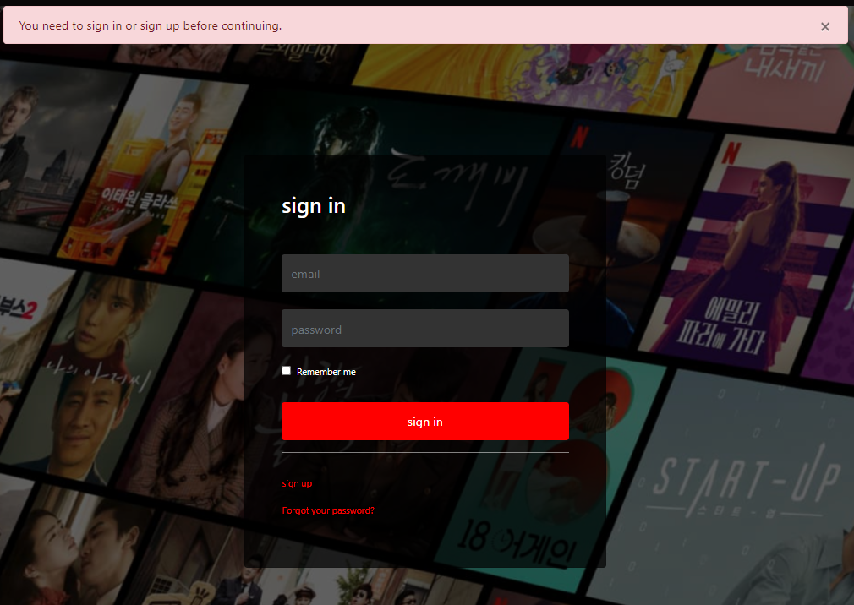

[그림1] 로그인 창

1. 회원가입을 진행하기 위해 [그림1]의 노란 박스의 sign up 버튼을 클릭한다.

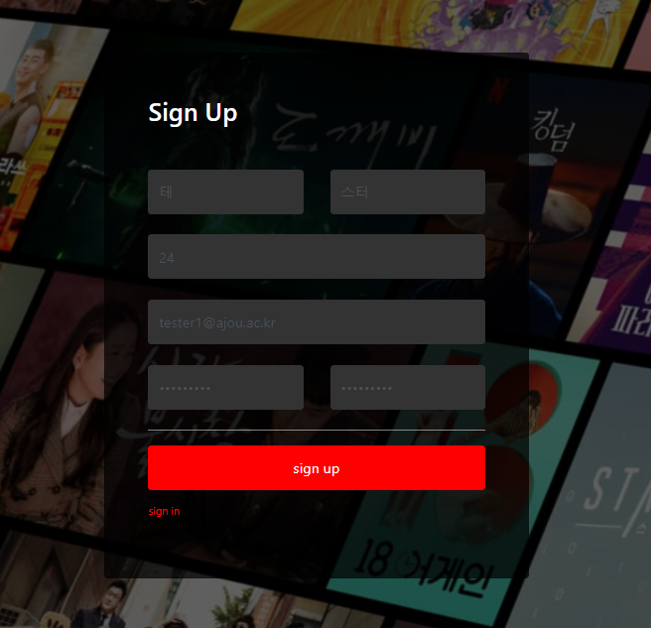

[그림2] 회원가입 창

1. [그림2] 회원가입 창에서 기본적인 정보와 로그인을 위한 이메일, 패스워드를 입력하고, sign up 버튼을 클릭한다.

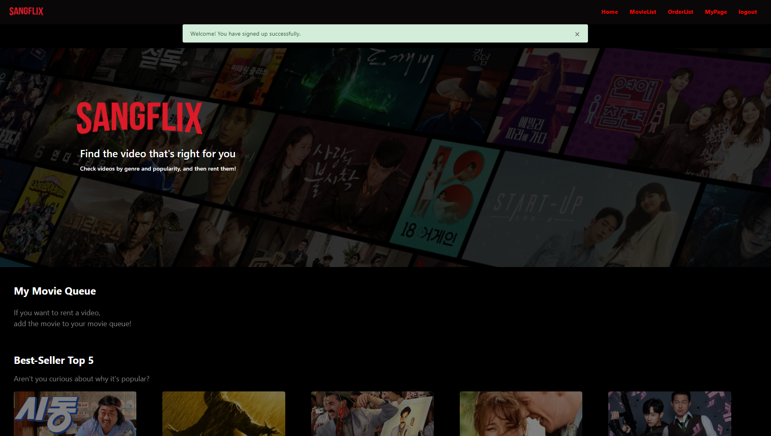

[그림3] 회원가입 후 장면

1. 회원가입을 완료하면 [그림 3]과 같은 페이지를 볼 수 있다.
2. 유저 정보 입력

* 처음 가입을 하면 영화 정보를 보거나 영화를 my movie queue(찜 목록)에 담기는 가능하지만, account type과 account number, 주소 등의 정보가 입력되지 않아서 영화를 빌리는 것이 불가능하다. 그래서 우선 사용자 정보를 입력해줘야 한다.

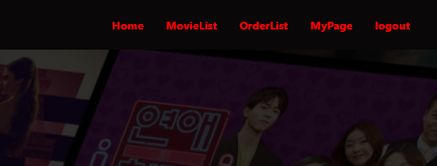

[그림4] 우측 상단 메뉴 my page 클릭

1. 우측 상단 메뉴의 My page를 클릭한다.

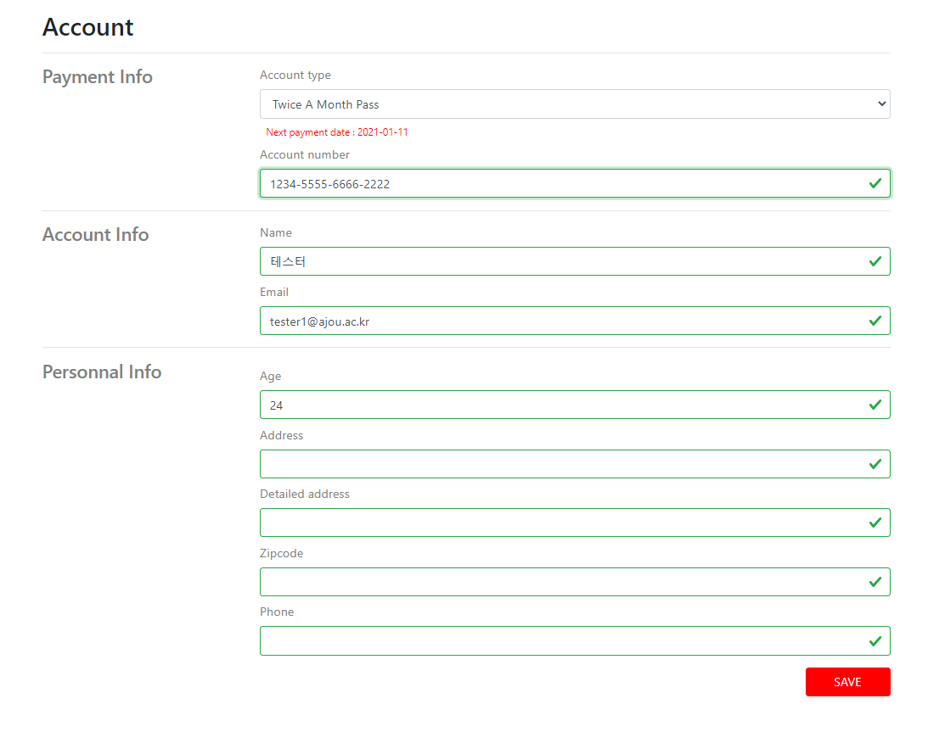

[그림5] My Page 창

1. 결제를 위해 My Page에서 Account type과 Account number를 입력해준다.
   1. Account type은 자동으로 월2회 이용권이 선택된다. 만약, 무제한 이용권을 원한다면, Account type에서 Unlimited Pass를 선택하면 된다.
      1. 매월 1일 0시에 관리자에 의해, 해당 달 rent 수가 초기화 된다.
   2. Account type 밑의 다음 결제일은 account type을 최초 등록한 날짜의 한달 뒤로 지정된다.
   3. Account type 또는 account number가 존재하지 않으면 영화 렌트를 할 수 없다.
2. 유저의 나머지 부가적인 정보는 원한다면 입력한다.
3. SAVE 버튼을 클릭한다. (save를 하면 아래 메시지를 확인할 수 있다.)

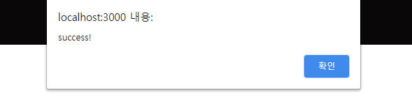

[그림6] save 후 메시지

1. 영화 리스트 카테고리별 확인

* 영화 리스트 메뉴에서, 영화 리스트를 카테고리(movie type)별로 확인할 수 있다.



[그림7] 우측 상단 메뉴의 MovieList 클릭

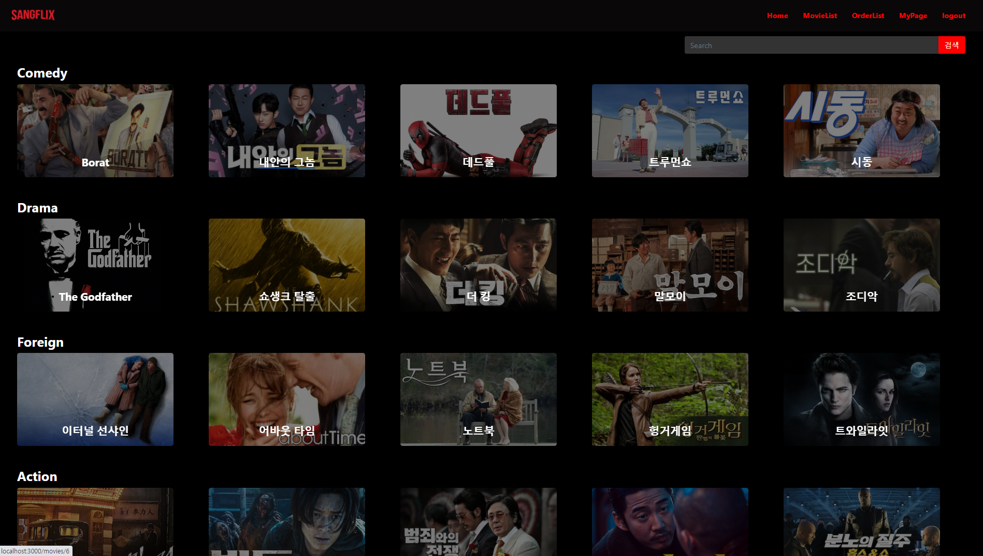

[그림 8] movie type별 영화 리스트

1. [그림7]과 같이 우측 상단 메뉴의 MovieList 메뉴를 클릭하면, [그림8]과 같이 Movie Type 별로 영화 리스트를 확인할 수 있다.
2. 각 카테고리에서 영화를 누른 상태에서 왼쪽으로 당기면, 영화 목록을 더 볼 수 있다.
3. 영화 상세 정보 확인



[그림 9] 영화리스트에서 원하는 영화 선택

1. 영화리스트에서 정보를 알고 싶은 영화를 클릭한다.

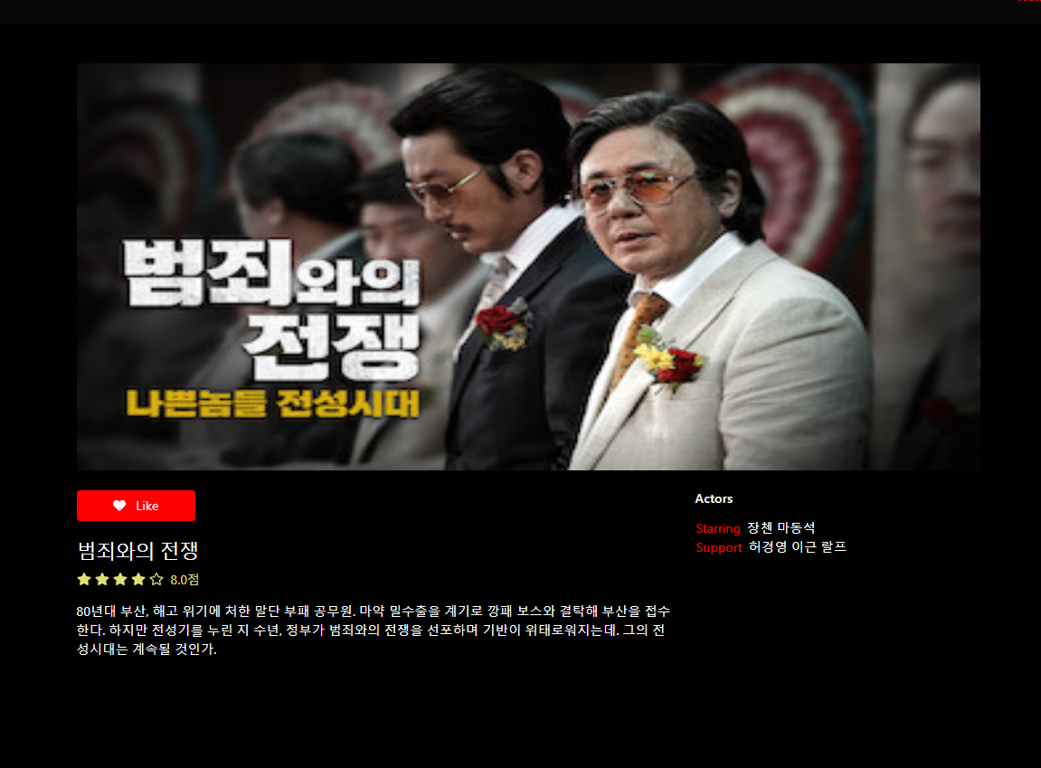

[그림 10] 영화 상세 보기

1. 영화 상세보기 창에서 영화 제목, 평점, 설명과 주연, 조연 배우 정보를 알 수 있다.
2. 영화 찜하기 (Movie queue에 담기) 및 my movie queue확인

* 영화 상세페이지의 Like 버튼을 통해서, 보고싶은 영화를 나의 Movie Queue에 추가하고, home의 My Movie Queue에서 확인할 수 있다.
* 찜한 영화 목록은 영화를 대여해도 변하지 않는다.
  + 찜한 목록과 주문한 목록은 다른 개념이다.
  + 유저는 좋아하는 목록을 유지하고, 다시 보고 싶을 때, 또 영화를 빌릴 수 있다.

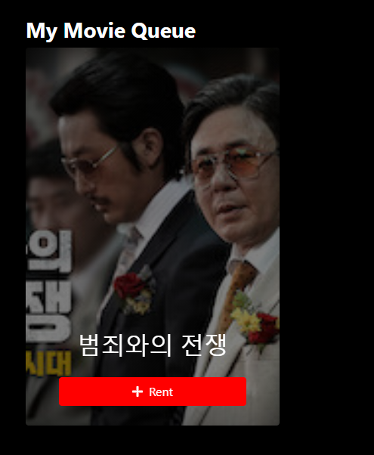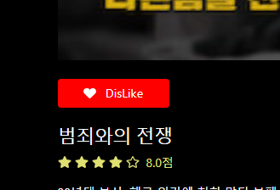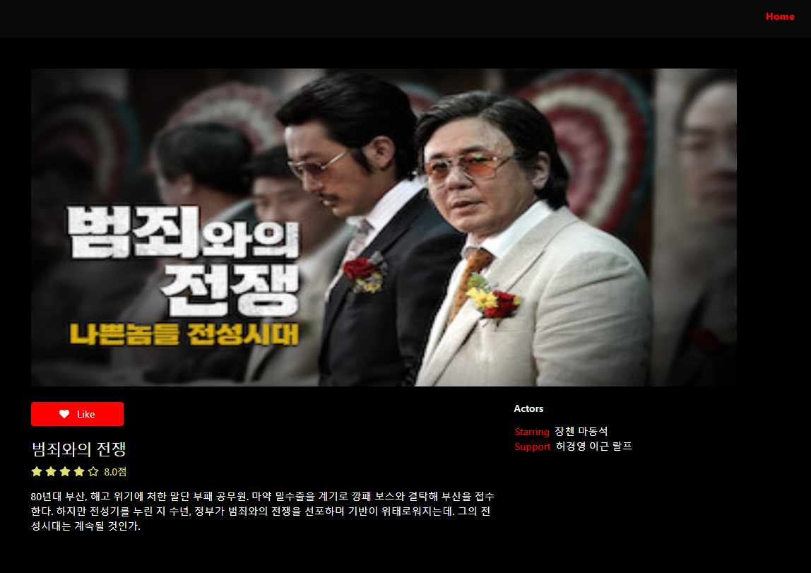

**c, d 항목**

**a, b 항목**

[그림11] Like 기능

1. 영화 상세 페이지에서 Like 버튼을 클릭한다.
2. Like 버튼이 DisLike으로 변화한 것을 확인한다.
3. 우측 상단의 Home 버튼을 클릭한다.
4. Home의 My Movie Queue에 영화가 추가된 것을 확인한다.
5. 영화 대여하기

* 영화 대여는 My Movie Queue에서만 할 수 있다. 즉, 영화 상세 페이지에서Like를 누르지 않으면 영화 대여는 불가능 하다.
* 유저의 account type 또는 account number가 입력되어 있지 않으면, 대여는 불가능 하다.
* 영화 대여는 사용자의 account type에 따라서, 월 횟수가 달라진다.
  + Account Type의 종류
    - 월 2회 이용권
    - 무제한 이용권
* 영화 대여는 한 번에 최대 2개까지만 가능하다.

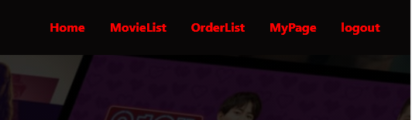

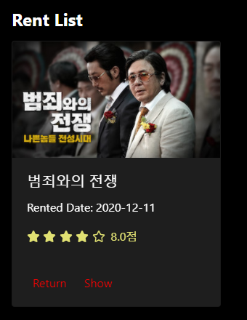

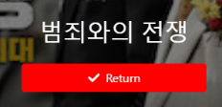

[그림 12] 영화 대여 기능

1. My Movie Queue에서 빌리고자 하는 영화의 Rent 버튼을 클릭한다.
2. Rent 버튼이 Return으로 변경된 것을 확인한다.
3. 우측 메뉴의 OrderList메뉴를 클릭한다.
4. Order List의 Rent List에서 대여한 영화가 나타났음을 확인한다.
5. 영화를 반납하고 싶을 때까지 즐긴다.
6. 영화 반납하기

* 영화를 보고나서 자신이 반납하고자 할 때, 영화를 반납한다.
* 영화 반납은 My Movie Queue에서 하거나, Order List에서 할 수 있다.
  + 사용자 편의성을 위하여, My Movie Queue에서도 가능하도록 하였다.

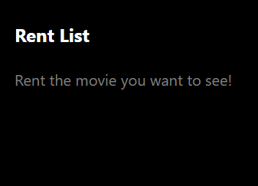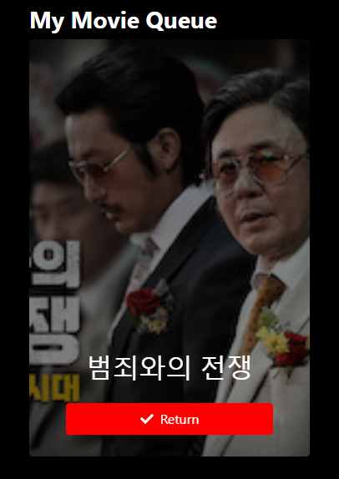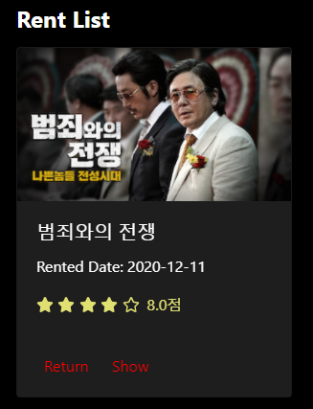

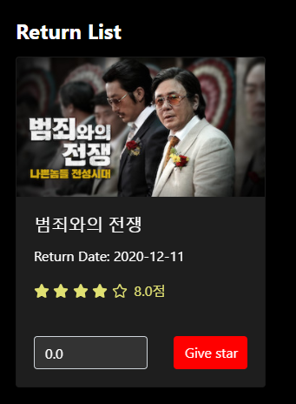

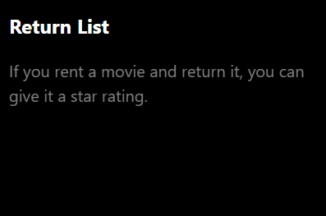

[그림 13] 영화 반납 기능

1. My Movie Queue나 Order List에서 Return 버튼을 클릭한다.
2. OrderList 메뉴의 Rent List에서 반납한 영화가 사라진 것을 확인한다.
3. OrderList 메뉴의 Return List에 반납한 영화가 추가된 것을 확인한다.
   1. 이때, Return Date로 빌린 시기를 구분한다.
4. 반납한 영화 별점 주기

* 반납한 영화에 대해서, 별점을 줄 수 있다.
  + 별점은 1이상 10 이하의 정수 값만 줄 수 있으며, 이외의 값은 허용되지 않는다.
* 반납한 영화의 별점은 언제든지, 다시 줄 수 있다.

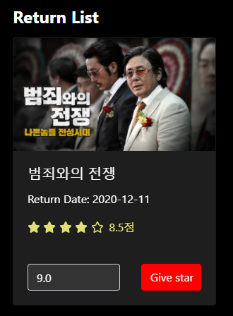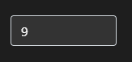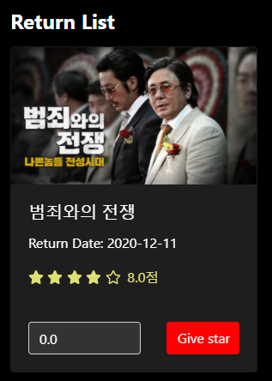

별점 입력

[그림 14] 영화 별점 주기 기능

1. Return List의 반납한 영화 카드에서, 주고 싶은 별점의 점수를 1~10점 사이의 정수로 입력한다.
2. Give star 버튼을 클릭한다.
3. 입력된 점수와 영화 평점 변화를 확인한다.

예시) 8.0 -> 8.5/ 0.0 -> 9.0

1. 영화의 Best-seller Top 5 확인

* Home의 Best-seller Top 5에서 가장 많이 대여된 영화의 Top 5를 알 수 있다.

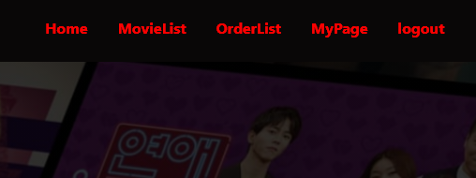



[그림15] Best-seller Top 5

1. 우측 상단 메뉴의 Home을 클릭한다.
2. Home에서 Best-Seller Top5를 확인한다.
3. 보고 싶은 영화가 있다면 선택한다.
4. 추천 시스템

* 유저가 빌렸던 영화의 Movie Type을 추적한다.
* 가장 많이 본 movie type 중, 보지 않은 영화 5개를 추천해준다.
* 만약 영화를 한 번도 빌린 적이 없다면, 영화리스트 중 랜덤으로 5개를 보여준다.



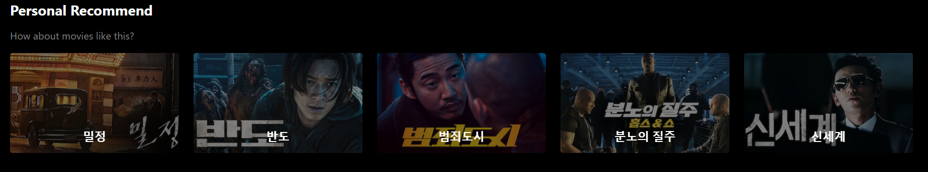

[그림 16] Personal Recommend 기능

1. 우측 상단 메뉴의 Home을 클릭한다.
2. Personal Recommend를 확인한다.
   1. 예시에서 Action영화인 범죄와의 전쟁을 빌렸었으므로, 추천리스트에 Action영화들이 나타난다.
3. 보고싶은 영화가 있다면 선택한다.
4. 영화 검색하기

* MovieList 메뉴에서 원하는 영화를 검색할 수 있다.
* 영화 검색은 영화 제목을 토대로 이루어 지며, 영화 제목의 부분만 포함되어도 검색된다.

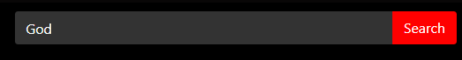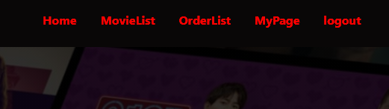

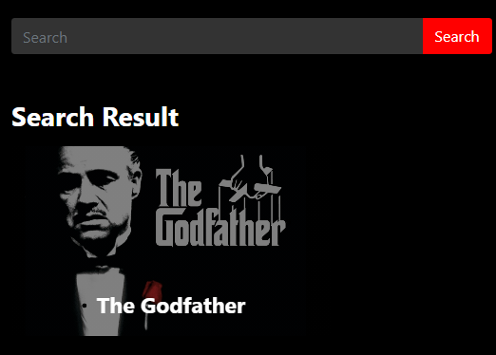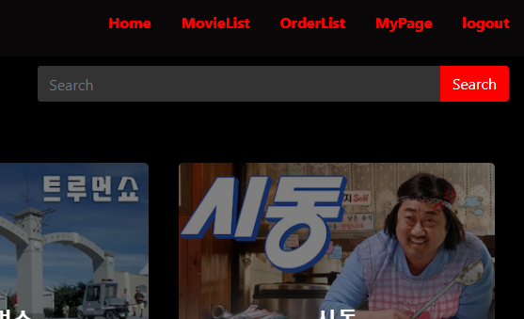

[그림 17] 영화 검색 기능

1. 우측 상단의 메뉴의 MovieList를 클릭한다.
2. MovieList의 우측 상단의 Search 창에, 원하는 영화 제목의 일부분을 입력한다.
3. 검색버튼을 클릭한다.
4. Search Result에서 검색한 영화를 확인한다.
5. 로그아웃

* 현재 로그인 중인 계정의 세션을 끊을 수 있다.

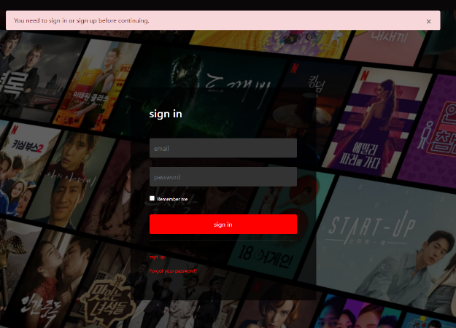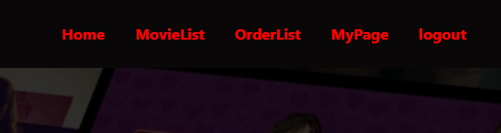

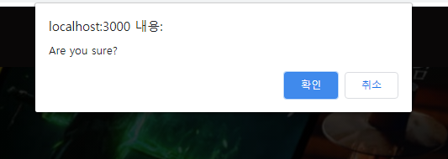

[그림 18] 로그아웃 기능

1. 우측 상단 메뉴의 logout을 클릭한다.
2. ‘Are you sure?’ 메시지의 확인 버튼을 클릭한다.
3. 처음 화면(로그인 화면)으로 돌아온 것을 확인한다.